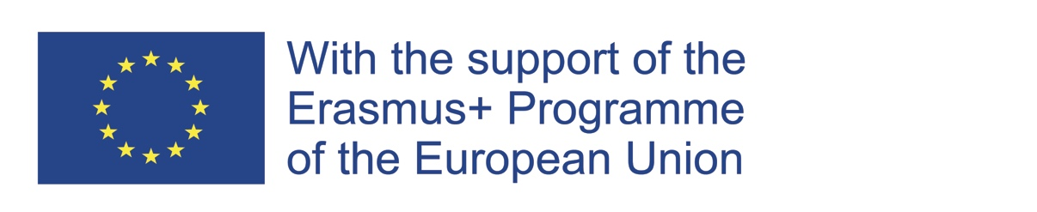

Winter School / Viaggio Studio a Sarajevo

19 - 25 Febbraio 2020

Domanda di partecipazione

Da inviare all’indirizzo euwb.jeanmonnetmodule@gmail.com entro il 16 dicembre 2019

Contatti
Nome | Cognome
Luogo e data di nascita | Cittadinanza
Indirizzo e-mail | Numero di telefono
Indirizzo

( ) Studente che ha frequentato il corso di Diritto dei Paesi dell’Est/Modulo Jean Monnet nell’a.a. 2019/2020

Per gli studenti che hanno frequentato il corso è sufficiente inviare la domanda di partecipazione al viaggio di studio.

( ) Studente che NON ha frequentato il corso di Diritto dei Paesi dell’Est/Modulo Jean Monnet nell’a.a. 2019/2020

Per gli studenti che non hanno frequentato il corso è richiesta la compilazione del seguente formulario:

Per quali ragioni vuoi partecipare all’iniziativa?

Descrivi brevemente le tue conoscenze rispetto ai Balcani Occidentali e/o il processo di allargamento dell’Unione Europea
Hai superato l’esame di Diritto dei Paesi dell’Est europeo?
(Sì) nell’a.a.

(No)
Firma |  | Data

